DOKUMENTASI KEGIATAN PROYEK PPSI
Minggu 2
- Informasi Kegiatan
Tanggal : 10 Oktober 2026
Kelompok : 4
Topik : Diskusi awal dengan calon klien dan identifikasi kebutuhan usaha

- Peserta dan Pembagian Role
Nama | NPM | Peran | Tanggung Jawab Utama
Bidadari Surga Firdausi | 10123242 | Project Manager | Memimpin tim, jadwal, komunikasi dengan klien
Salwa Sara Putri | 11123223 | System Analyst | Menggali kebutuhan, menyusun RD & SRS
Siti Nazua | 11123261 | System Designer | Arsitektur, basis data, antarmuka
Muhammad Ilyas | 10123836 | Programmer | Membangun & men-deploy aplikasi
Seluruh Anggota |  | Tester | Skenario pengujian & UAT
Muhammad Fauzy | 10123806 | Technical Writer | Dokumentasi, user manual, laporan

- Hasil Diskusi
Kelompok melakukan pertemuan melalui Google Meet bersama Kak Sandi selaku pemilik usaha rental laptop rentlaptop.id. Pertemuan ini dilakukan untuk memperoleh gambaran mengenai usaha, memahami proses penyewaan yang sedang berjalan, serta mengidentifikasi permasalahan dan kebutuhan awal yang relevan dengan proyek PPSI.
Berdasarkan diskusi, rentlaptop.id melayani penyewaan laptop dengan durasi harian, mingguan, dan bulanan. Proses penyewaan masih melibatkan komunikasi dengan pengelola, mulai dari pemilihan unit, pengisian formulir, pemberian jaminan, hingga pemeriksaan calon penyewa.
Permasalahan yang disampaikan mencakup keterlambatan pengembalian laptop dan pembayaran. Meskipun demikian, sistem pencatatan dan pelacakan penyewaan yang digunakan saat ini masih berjalan dengan baik. Kebutuhan awal yang dibahas adalah website sebagai pusat informasi dan katalog laptop yang memuat produk, spesifikasi, harga, ketentuan penyewaan, serta akses untuk menghubungi admin melalui WhatsApp.

- Hasil Sementara
Berdasarkan pertemuan awal dengan calon klien, diperoleh hasil sementara sebagai berikut:
- Kelompok memperoleh gambaran awal mengenai usaha dan proses penyewaan laptop rentlaptop.id.
- Kelompok mengidentifikasi permasalahan yang disampaikan klien, terutama keterlambatan pengembalian laptop dan pembayaran.
- Website katalog laptop menjadi alternatif solusi awal untuk mempermudah calon pelanggan memperoleh informasi usaha dan produk.
- Fitur dan ruang lingkup website masih perlu dikonfirmasi agar sesuai dengan kebutuhan serta persetujuan klien.
- Hasil diskusi perlu dirangkum ke dalam Requirement Document sebagai dasar pendefinisian proyek.

- Rencana Kegiatan Selanjutnya
- Merangkum hasil pertemuan dan kebutuhan awal klien secara tertulis.
- Berkoordinasi dengan System Analyst untuk meninjau kebutuhan dan mengonfirmasi ruang lingkup website kepada klien.
- Membandingkan alternatif solusi dan mendokumentasikan alasan pemilihan solusi yang paling sesuai.
- Mencatat metodologi pengembangan yang telah disepakati kelompok, yaitu Waterfall–Scrum, serta risiko proyek yang perlu diperhatikan.
- Melanjutkan penyusunan Requirement Document dan menyiapkan bagian yang memerlukan konfirmasi atau persetujuan klien.

- Bukti Kegiatan
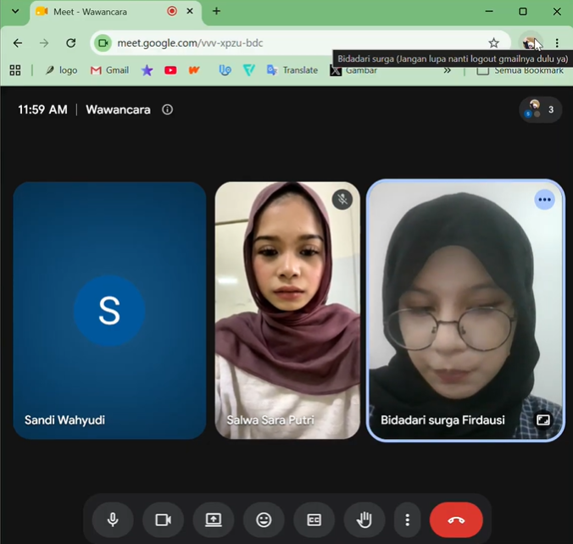

Lampirkan bukti yang benar-benar tersedia, seperti tangkapan layar Google Meet atau catatan hasil diskusi.

